**Vynášení Morany a spletené líto? Přivítejte jaro tradičními zvyky!**

Už jste někdy vynášeli smrtku, Moranu nebo Mařenu? Prastarý pohanský rituál má něco do sebe: můžete se rozloučit nejenom se zimou, ale symbolicky se vším, co vás trápí. Jaro pak přivítáte s novou energií.

Starodávné vynášení **Morany**, zvané také **Morena, Mořena, Mařena, Smrtholka** neboli **smrtka**, se leckde udržuje dodnes. Někde se figurka splétá ze starých větví, jinde ze**slámy, roští a staré uschlé trávy**. Obléká se do starých hadrů, nejčastěji v černé a bílé barvě, a zdobí náhrdelníky z vaječných skořápek nebo prázdných šnečích ulit. Je symbolem zimy: nemocí, dlouhých temných nocí a všeho, co lidem škodí. **Tam, kde teče řeka nebo potok, se smrtka hází do vody**, jinde se pálí nebo svrhává ze skály. Dejte ale pozor, aby neuvízla ve větvích a po zbytek roku pak neděsila kolemjdoucí!

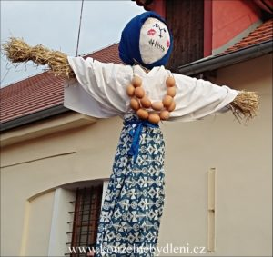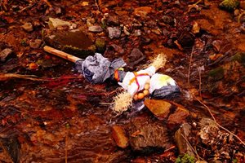

Vynášení provázela spousta rituálů, dnes už často pozapomenutých: například to, že Smrtku vynášely děti a mladí, zatímco dospělí a staří jen přihlíželi, anebo říkadla a obřadní písně. Třeba **Přišlo jaro do vsi / kde jsi, zimo, kde jsi? / Byla zima mezi náma / a včil už je za horama / hu, hu, hu, jaro už je tu!**

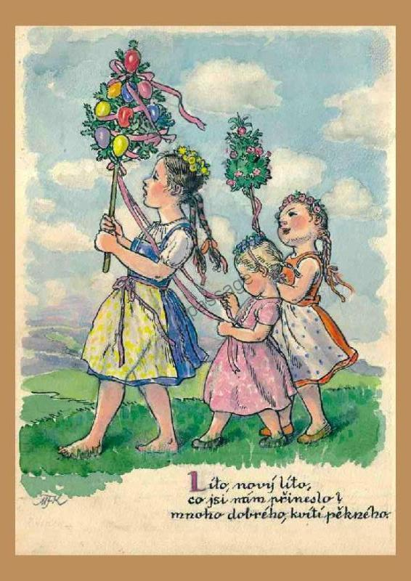Zdobí váš domov pár **spletených rašících vrbových**nebo březových proutků, zdobených vajíčky, pentlemi nebo dětskými výtvory? Pak už máte **líto, lítečko, létečko neboli máječek**. Někde se vyráběl přímo u potoka, jímž odplouvala smrtka, jinde si ho zhotovili předem.  
  
Symbolizoval pravý opak Morany: **nový život, novou energii a příchod jara**. Někde se místo proutků používaly vršky jehličnatých stromků, ozdoby ale byly všude stejné:**vyfouknuté skořápky, pentličky, papírové holubičky**a další drobné ozdoby, obvykle v zelené a červené barvě. S létečkem se často po vynesení smrtky obcházely vesnice; u každého domu mladí říkankami a písničkami oznamovali, že zima je pryč, za to dostali nějakou dobrotu a z vykoledovaných dárků si uspořádali hostinu.

